CONCRECIÓN CURRICULAR INDICADORES Y COMPETENCIAS (Qué quiero que aprenda el alumnado y qué voy a evaluar) | ÁREA: CIENCIAS SOCIALES  TÍTULO DE LA UDI: EN MOVIMIENTO (PROPUESTA PARA EL DÍA DE LA PAZ)  TRANSPOSICIÓN DIDÁCTICA  (Cómo lo voy hacer)
CS.1.1.1 Busca, selecciona y organiza información concreta y relevante, la analiza, obtiene conclusiones, reflexiona acerca del proceso seguido y lo comunica oralmente y/o por escrito, con terminología adecuada, usando las tecnologías de la información y la comunicación. (CD, CCL, SIEP). | ACTIVIDADES Y  EJERCICIOS | El alumnado investigará junto con sus familias los siguientes aspectos y realizará un trabajo en cartulina (habrá dos alumnos/as para cada investigación y tendrán una semana al menos para investigarlo):  1 información geográfica sobre Somalia, 2 Información geográfica sobre Kenia, 3 Información sobre conflicto somalí 4 ¿Qué es una persona emigrante? 5 ¿Qué es una persona inmigrante? 6 ¿Qué es una persona refugiada? 7 ¿Qué es un campo de refugiados?8 Información sobre el campo de refugiados de Dadaab 9 ¿Qué es una ONG? 10 ¿Qué ONGs ayudan a los refugiados? 11 ¿Información sobre los continentes? 12Información política y cultural sobre Somalia 13 Información política y cultural sobre Somalia
 | OTROS ASPECTOS | METODOLOGÍA |  | TEMPORALIZACIÓN | RECURSOS |  | PROCESOS COGNITIVOS |  | ESCENARIOS
 |  | Investigación en familia  y exposición en clase |  | 3 semanas | Documento refugiados  Mapa mundi |  | Analítico |  | SUM
 | VALORACIÓN DE LO APRENDIDO (Cómo lo voy a evaluar)
INSTRUMENTOS DE EVALUACIÓN | ESCALA DE OBSERVACIÓN (RÚBRICA)
 | En vías de  adquisición  1 |  | Adquirido  2 |  |  | Avanzado  3 |  | Excelente  4
Producciones

 | No trae el trabajo terminado o no sabe explicarlo |  | Trae el trabajo terminado de forma insuficiente o lo explica de manera muy limitada |  |  | Trae el trabajo bien terminado y lo explica adecuadamente |  | Trae el trabajo bien terminado y lo explica de forma brillante

CONCRECIÓN CURRICULAR INDICADORES Y COMPETENCIAS (Qué quiero que aprenda el alumnado y qué voy a evaluar) | ÁREA: CIENCIAS SOCIALES  TÍTULO DE LA UDI: EN MOVIMIENTO (PROPUESTA PARA EL DÍA DE LA PAZ)  TRANSPOSICIÓN DIDÁCTICA  (Cómo lo voy hacer)
CS..1.2.1. Realiza las tareas, con autonomía, y presenta los trabajos de manera ordenada, clara y limpia, usando el vocabulario adecuado exponiéndolos oralmente y mostrando actitudes de confianza en sí mismo, sentido crítico, iniciativa personal, curiosidad, interés, creatividad en el aprendizaje y espíritu emprendedor. (CSYC, SIEP) | ACTIVIDADES Y  EJERCICIOS | El alumnado realizará por equipos un cómic con los siguientes elementos y pegará las viñetas en una cartulina:  VIÑETAS: 1.Lugar de huida, 2.Motivo de la huida, 3.Inseguridad en el viaje, duración, distancia…, 4.Falta de Escuela, 5.Falta de hogar, 6.Falta de salud, 7.Falta de alimentos, 8.Lugar de llegada, 9.Su reflexión sobre la situación de las personas refugiadas y su solución al conflicto  Cada alumno/a realizará dos puntos de la historia con al menos 2 viñetas de manera individual: 1 y 2, 3 y 4, 5 y 6, y 7 y 8. Y una más del punto 9. Al final cada comic tendrá al menos 12 viñetas.
 | OTROS ASPECTOS | METODOLOGÍA |  | TEMPORALIZACIÓN | RECURSOS |  | PROCESOS COGNITIVOS |  | ESCENARIOS
 |  | Trabajo cooperativo |  | 3 semanas | Documento cómic y cartulina |  | Reflexivo, crítico y creativo. |  | Aula.
 | VALORACIÓN DE LO APRENDIDO (Cómo lo voy a evaluar)
INSTRUMENTOS DE EVALUACIÓN | ESCALA DE OBSERVACIÓN (RÚBRICA)
 | En vías de  adquisición  1 |  | Adquirido  2 |  |  | Avanzado  3 |  | Excelente  4
Producciones

 | Le cuesta mucho realizar las tareas, con autonomía, y presentar los trabajos de manera ordenada, clara y limpia. |  | En algunas ocasiones logra realizar las tareas, con autonomía, y presentar los trabajos de manera ordenada, clara y limpia. |  |  | Generalmente logra realizar las tareas, con autonomía, y presentar los trabajos de manera ordenada, clara y limpia. |  | Siempre logra realizar las tareas, con autonomía, y presentar los trabajos de manera ordenada, clara y limpia.

CONCRECIÓN CURRICULAR INDICADORES Y COMPETENCIAS (Qué quiero que aprenda el alumnado y qué voy a evaluar) | ÁREA: CIENCIAS SOCIALES  TÍTULO DE LA UDI: EN MOVIMIENTO (PROPUESTA PARA EL DÍA DE LA PAZ)  TRANSPOSICIÓN DIDÁCTICA  (Cómo lo voy hacer)
CS..1.3.1. Valora la importancia de una convivencia pacífica y tolerante entre los diferentes grupos humanos sobre la base de los valores democráticos y los derechos humanos universalmente compartidos, participando de una manera eficaz y constructiva en la vida social y crea estrategias para resolver conflictos. (CSYC, SIEP). | ACTIVIDADES Y  EJERCICIOS | Presentación del comic a sus compañeras y compañeros.
 | OTROS ASPECTOS | METODOLOGÍA |  | TEMPORALIZACIÓN | RECURSOS |  | PROCESOS COGNITIVOS |  | ESCENARIOS
 |  | Exposición oral en  equipo |  | 3 semanas | Cómic finalizado |  | Reflexivo, lógico y crítico. |  | SUM o Biblioteca
 | VALORACIÓN DE LO APRENDIDO (Cómo lo voy a evaluar)
INSTRUMENTOS DE EVALUACIÓN | ESCALA DE OBSERVACIÓN (RÚBRICA)
 | En vías de  adquisición  1 |  | Adquirido  2 |  |  | Avanzado  3 |  | Excelente  4
Escala de observación

 | Le cuesta mucho valorar la importancia de una convivencia pacífica y tolerante entre los diferentes grupos humanos. |  | En algunas ocasiones logra valorar la importancia de una convivencia pacífica y tolerante entre los diferentes grupos humanos. |  |  | Generalmente logra valorar la importancia de una convivencia pacífica y tolerante entre los diferentes grupos humanos. |  | Siempre logra valorar la importancia de una convivencia pacífica y tolerante entre los diferentes grupos humanos.

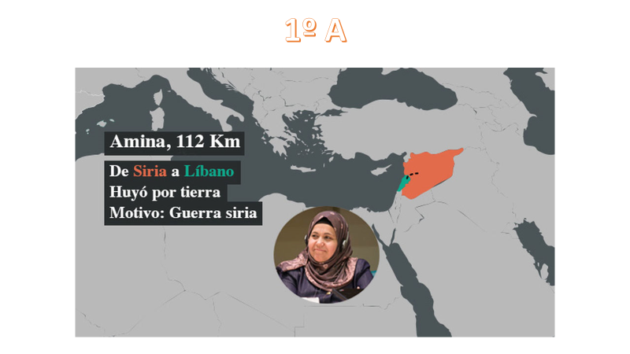
DOCUMENTOS ADJUNTOS

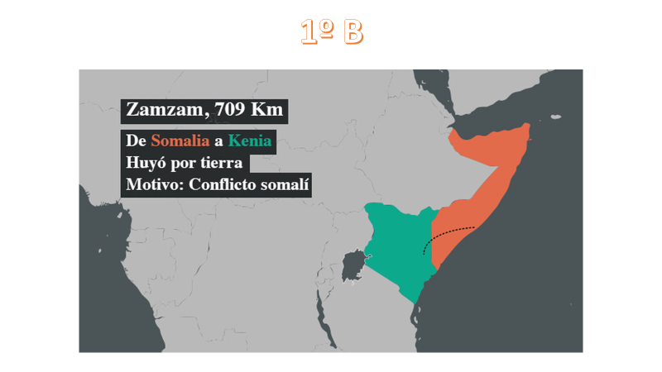

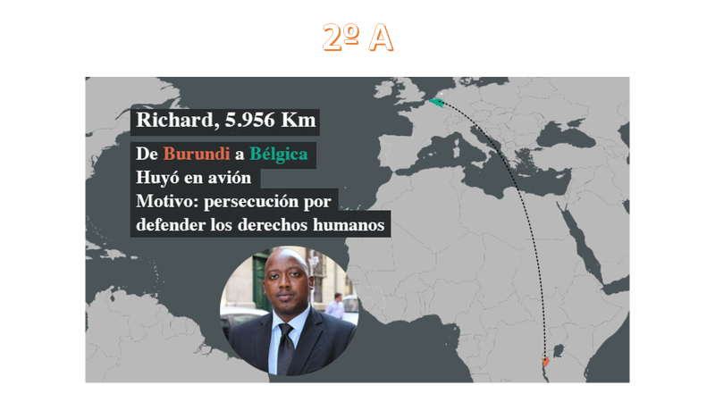

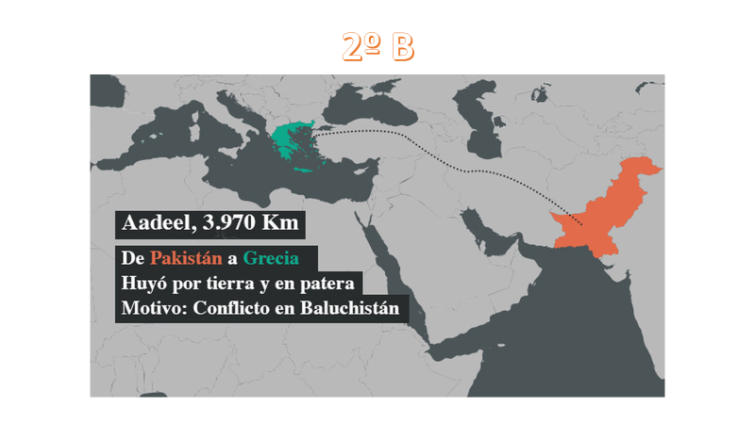

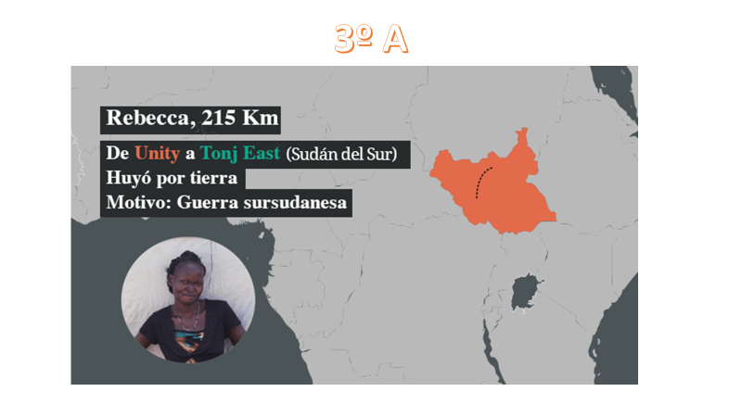

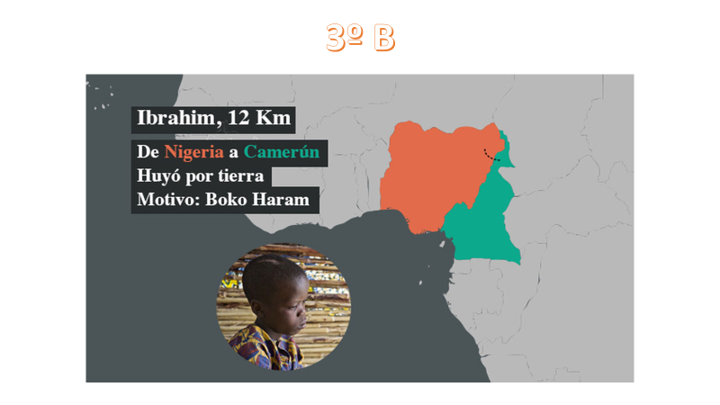

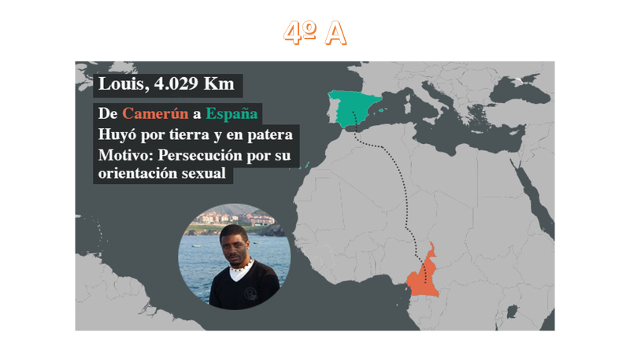

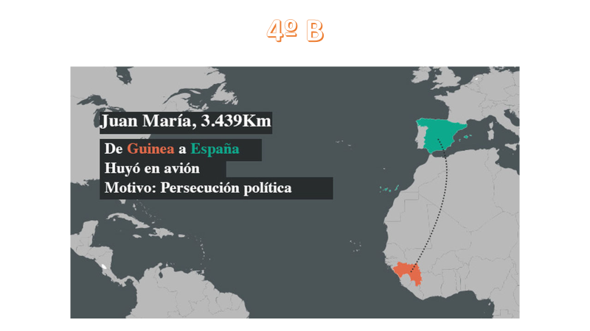

PROPUESTA DE INVESTIGACIÓN AL ALUMNADO Y SUS FAMILIAS
La persona de la historia que te ha tocado, vivía en un lugar con algún tipo de conflicto y tuvo que irse de su casa y de su pueblo o ciudad en contra de su voluntad. Te pedimos que hagas por equipos el siguiente trabajo:
Un comic donde cuente el viaje de las personas refugiadas y en el que se refleje los siguientes puntos:
- Lugar de huida
- Motivo de la huida
- Inseguridad en el viaje
- Falta de Escuela
- Falta de hogar
- Falta de salud
- Falta de alimentos
- Lugar de llegada
- Su reflexión sobre la situación de las personas refugiadas
- Su solución al conflicto

LETRA DE "MOVIMIENTO" JORGE DREXLER

[Verso 1]
Apenas nos pusimos en dos pies
Comenzamos a migrar por la sabana
Siguiendo la manada de bisontes
Más allá del horizonte
A nuevas tierras, lejanas
Los niños a la espalda y expectantes
Los ojos en alerta, todo oídos
Olfateando aquel desconcertante paisaje nuevo, desconocido
[Estribillo]
Somos una especie en viaje
No tenemos pertenencias sino equipaje
Vamos con el polen en el viento
Estamos vivos porque estamos en movimiento
Nunca estamos quietos, somos trashumantes
Somos padres, hijos, nietos y bisnietos de inmigrantes
Es más mío le que sueño que lo que toco
[Coro]
Yo no soy de aquí
Pero tú tampoco
Yo no soy de aquí
Pero tú tampoco
De ningún lado del todo
De todos lados un poco
[Interludio]
Atravesamos desiertos, glaciares, continentes
El mundo entero de extremo a extremo
Empecinados, supervivientes
El ojo en el viento y en las corrientes
La mano firme en el remo
Cargamos con nuestras guerras
Nuestras canciones de cuna
Nuestro rumbo hecho de versos
De migraciones, de hambrunas
Y así ha sido siempre, desde el infinito
Fuimos la gota de agua viajando en el meteorito
Cruzamos galaxias, vacío, milenios
Buscábamos oxígeno, encontramos sueños
[Verso 3]
Apenas nos pusimos en dos pies
Y nos vimos en la sombra de la hoguera
Escuchamos la voz del desafío
Siempre miramos el río
Pensando en la otra rivera
[Estribillo]
Somos una especie en viaje
No tenemos pertenencias sino equipaje
Vamos con el polen en el viento
Estamos vivos porque estamos en movimiento
Nunca estamos quietos, somos trashumantes
Somos padres, hijos, nietos y bisnietos de inmigrantes
Es más mío le que sueño que lo que toco
[Coro]
Yo no soy de aquí
Pero tú tampoco
Yo no soy de aquí
Pero tú tampoco
De ningún lado del todo y
De todos lados un poco
[Outro]
Lo mismo con las canciones, los pájaros, los alfabetos
Si quieres que algo se muera, déjalo quieto

